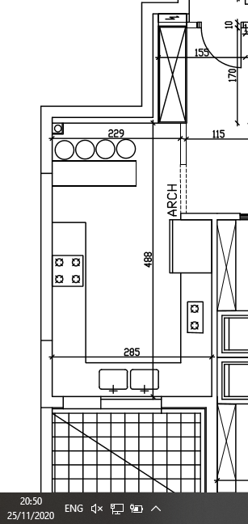
שולחן אוכל +ספסל פנימי (פינתי?)
ארון צר

